1. АНАЛИЗ РЕШАЕМОЙ ПРОБЛЕМЫ, МЕТОДОВ И СРЕДСТВ ЕЕ

РЕШЕНИЯ, ФОРМУЛИРОВКА ЗАДАЧ ИССЛЕДОВАНИЯ И

ТРЕБОВАНИЙ К РАЗРАБОТКЕ

* 1. Анализ существующих методов и формализация задачи по разработке онлайн-сервиса.

Ориентирование внутри корпуса необходимо для быстрого поиска аудитории студентами, преподавателями или гостями университета.

Для новых студентов, только поступивших в ВУЗ, структура корпуса может показаться очень сложной и запутанной. В связи с этим им приходится либо постоянно обращаться за помощью к окружающим, либо самостоятельно искать нужные аудитории, что может занять довольно большое количество времени, особенно в зданиях со сложной архитектурой. Иностранным студентам, столкнувшимся с языковым барьером, эта задача даётся ещё труднее: зачастую они выбирают самостоятельный поиск аудитории, что требует больше времени.

Преподаватели университета могут проводить занятия в разных корпусах, перемещаясь между ними в течение дня и затрачивая на это значительное количество времени. В связи с этим для них очень важно хорошо ориентироваться во всех корпусах, где у них будут проводиться занятия, чтобы не тратить оставшееся время на поиск нужной аудитории. Однако, учитывая разнообразие архитектуры учебных корпусов, преподавателям приходится запоминать деталей о расположении помещений. Это увеличивает затрачиваемое время и шанс опоздать на пару.

Студенты из разных факультетов, а также гости, посещающие университет в рамках различных мероприятий, тоже могут столкнуться трудностями при поиске нужных помещений. Незнание расположения аудиторий, актовых залов, выставочных зон может привести к опозданиям. Недостаток информации и риск не успеть ко времени может вызвать стресс, что может негативно сказаться на общем впечатлении о мероприятии.

Абитуриенты, рассматривающие университет в качестве будущего учебного заведения, иногда проявляют интерес к структуре корпусов, в которых они будут обучаться. Они могут захотеть ознакомиться с ней заранее, чтобы чувствовать себя более уверенно при поступлении.

Все посетители корпуса, должны иметь чёткое представление о расположении наиболее востребованных помещений, таких как библиотека, буфет, столовая, туалет и т.д. Это позволит им быстрее находить нужные помещения, экономить время, избегать лишнего стресса, и чувствовать комфорт от пребывания в учебном корпусе, что очень важно для положительного восприятия университета как современного и удобного учебного пространства.

Подводя итоги, можно сказать, что ориентирование в корпусах университета по-прежнему остаётся проблемой, что обусловлено следующими факторами:

* большим количеством корпусов;
* архитектурной сложностью зданий;
* отсутствием удобной системы навигации.

Эти факторы приводят к возникновению таких проблем как:

* опоздания;
* стресс;
* негативное восприятие университета;
* ухудшение мотивации учиться;
* сложность в адаптации.

Из-за отсутствия эффективной системы навигации студенты используют различные методы ориентирования, каждый из которых требует значительных затрат по времени. Способы представлены на диаграмме деятельности, изображённой на рисунке 1.1.1.

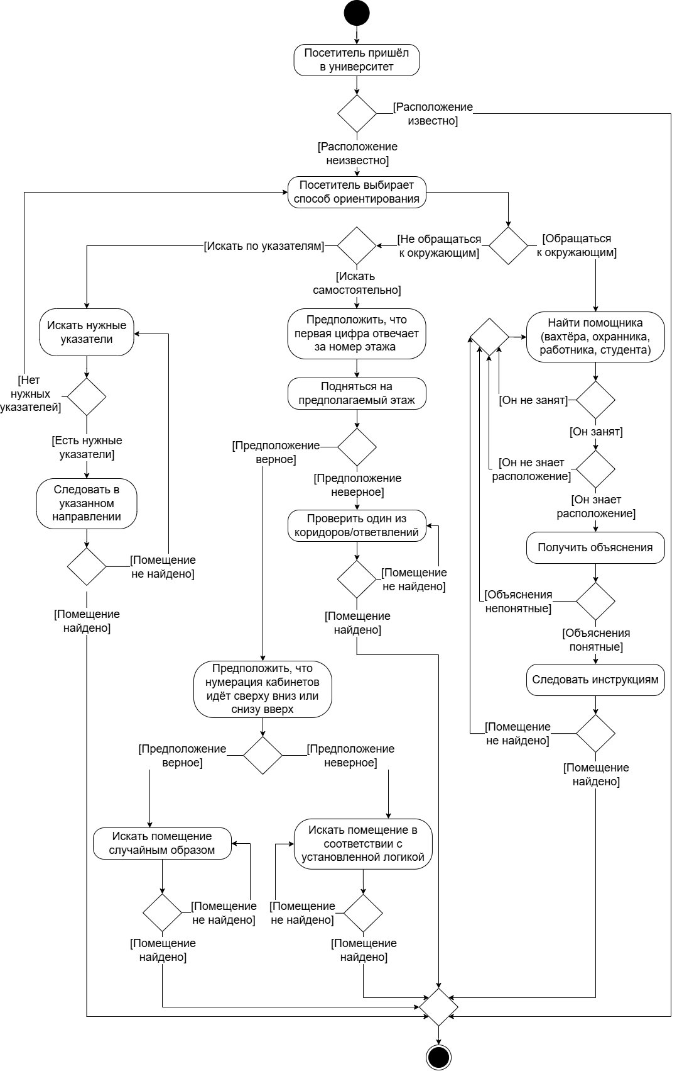

Рисунок 1.1.1 – Описание существующих подходов к поиску нужного помещения

Первый способ – это самостоятельный поиск нужного помещения. В этом случае студент или преподаватель опираются на свой опыт ориентирования в других корпусах или зданиях университета. Например, они предполагают, что кабинеты, начинающиеся с цифры 1, расположены на первом этаже, кабинеты, начинающиеся с 2 — на втором этаже и так далее. В некоторых случаях кабинеты, начинающиеся с одной и той же цифры, могут находиться на одном этаже, но в разных коридорах, ведущих в разные направления. Это значительно усложняет поиск, поскольку студенту или преподавателю может потребоваться заходить в несколько различных ответвлений, проверяя, не находится ли там искомое помещение, что сильно увеличивает время поиска. А иногда может оказаться так, что номера кабинетов не следуют установленной логике, где первая цифра отвечает за номер этажа, тогда самостоятельный поиск становится малоэффективным и почти невозможным.

Второй способ – обращение за помощью к вахтёру, студентам, преподавателям или другим, находящимся в корпусе лицам. Несмотря на то, что этот способ кажется быстрым, у него есть свои недостатки. Объяснения, которые дают окружающие, могут быть достаточно запутанными, поскольку инструкции могут включать множество шагов и деталей. Необходимость постоянно держать в голове последовательность действий, считать проходы и лестницы значительно усложняет поиск и увеличивает риск заблудиться или потратить много времени. Кроме того, человек, к которому обращаются за помощью, может не обладать точной информацией о расположении нужного помещения, а в некоторых ситуациях он сам может спешить или быть занят. В таком случае ему будет трудно уделить время и подробно объяснить путь.

Третий способ – ориентирование по указателям или стрелочкам, размещённым в университете, как показано на рисунке 1.1.2. Недостатком данного метода является то, что указатели внутри корпусов ведут только к некоторым объектам, таким как лифт, буфет или другие востребованные помещения. Кроме того, они могут временно размещаться при проведении специальных мероприятий, чтобы гости могли сориентироваться и добраться до нужного места. В результате стрелки и указатели в основном помогают найти наиболее важные точки, однако по ним нельзя определить расположение каждого кабинета, поскольку они не предназначены для отображения всей внутренней планировки.

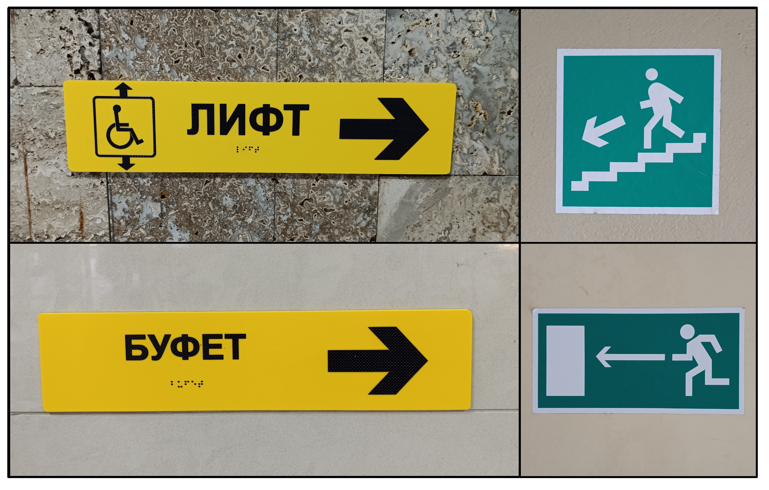

Рисунок 1.1.2 – Ориентирование по указателям

Все перечисленные способы требуют значительных временных затрат у студентов и преподавателей, что может привести к опозданиям на занятия, стрессу и негативному восприятию университета. Поэтому возникает необходимость в разработке онлайн-сервиса, который будет формировать трёхмерную модель зданий, позволяя быстро и точно ориентироваться внутри них. Именно 3D-модель является более наглядной и понятной, к тому же она вызывает больший интерес у пользователей, чем 2D-схема и выглядит более современно. Это может стать плюсом для абитуриентов и будущих работников, которые хотят выбрать ВУЗ, так как 3D-модели оставляют хорошее впечатление и демонстрируют технологический уровень университета.

На сайте университета размещена информация о местоположении корпусов, но для студентов и преподавателей зачастую более проблематичным является ориентирование именно внутри здания. Онлайн-сервис должен помочь легко находить нужные помещения и быстро прокладывать маршрут между ними, что значительно сократит время, затрачиваемое на поиск. Кроме того, с преподавателей, студентов и гостей будет снята необходимость запоминать структуру большого количества корпусов, что снизит стресс, связанный с риском опоздания на пару или важное мероприятие.

Также, благодаря поддержке интерфейса на русском и английском языках, система станет доступной для широкой аудитории, охватывая как русскоговорящих, так и англоговорящих студентов. Важными элементами навигационной системы станут подсказки и инструкции по ориентированию внутри корпусов, а также возможность вращения и масштабирования 3D-моделей корпусов для более детального осмотра. Перечень востребованных помещений обеспечит возможность быстрого построения маршрута до них.

Все эти элементы навигационной системы обеспечат пользователю понятный интерфейс, который позволит взаимодействовать с системой без необходимости долгого освоения или поиска нужных функций. В данном случае под долгим освоением понимается трата более 3 минут на понимание работы основного интерфейса программы: как выбрать корпус, как построить маршрут или найти помещение.

* 1. Обзор аналогичных решений.

В настоящее время всё больше ВУЗов осознают важность разработки и внедрения систем, которые помогают студентам и сотрудникам ориентироваться в сложной структуре учебных корпусов. В результате, многие университеты создают собственные интерактивные карты, позволяющие ознакомиться с внутренним устройством зданий, расположением аудиторий, лабораторий, административных помещений и других объектов. Такие решения способствуют более быстрой адаптации новых студентов, создают положительное впечатление об учебном заведении и повышают его привлекательность. Кроме того, они служат важным инструментом для повышения интереса потенциальных абитуриентов и работников к университету.

Однако провести полноценный анализ реализованных систем мешает то, что большинство подобных решений находится в закрытом доступе. Чтобы воспользоваться ими, необходимо иметь быть зарегистрированным пользователем, то есть являться студентом или работником этого учреждения. Это сильно ограничивает возможность изучения этих систем и сравнения их между собой.

В связи с этим, будут рассмотрены только те решения, которые доступны для общего пользования.

Для анализа были выбраны следующие системы, предоставляющие возможность осмотра корпуса:

1. Виртуальный тур Орловского государственного университета;
2. Интерактивная 2D карта РТУ МИРЭА;
3. Интерактивная карта-навигатор по корпусам ОГУ имени   
   И.С. Тургенева.

1. Виртуальный тур Орловского государственного университета – это раздел, созданный для ознакомления с учебными корпусами, общежитиями и административными зданиями. Он предназначен для пользователей, желающих получить представление о внутреннем устройстве и интерьере университета без необходимости личного посещения. Виртуальная экскурсия позволяет увидеть внутренние помещения и понять атмосферу учебного заведения. Раздел размещён на сайте ОГУ имени И.С. Тургенева и доступен без авторизации и предоставляет возможность для любого желающего «прогуляться» по корпусам и коридорам ВУЗа не выходя из дома.

Виртуальный тур предоставляет возможность выбрать один из корпусов или зданий, принадлежащих ОГУ. При выборе система загружает панораму, с которым можно взаимодействовать, как показано на рисунке 1.2.1. Экран разделён на рабочую область с изображением и панель управления, включающую кнопки навигации: поворота изображения вправо, влево, вверх и вниз, а также функции приближения, отдаления и открытия полноэкранного режима.

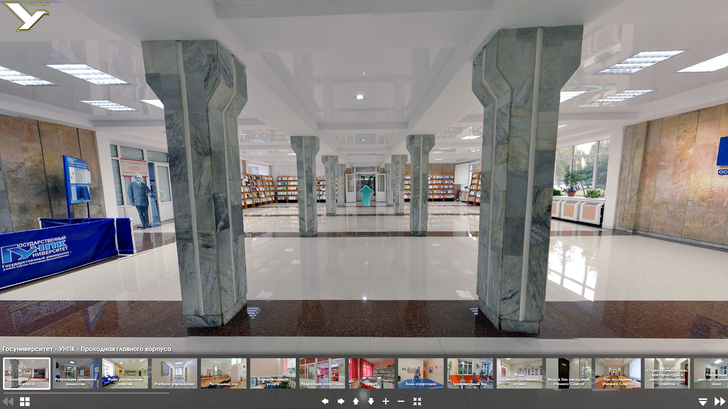

Рисунок 1.2.1 – Виртуальный тур ОГУ

Перемещаться внутри панорамы осуществляется при помощи стрелок, расположенных прямо на изображении, как показано на рисунке 1.2.2, а также через элементы меню, позволяющие выбрать другую локацию.

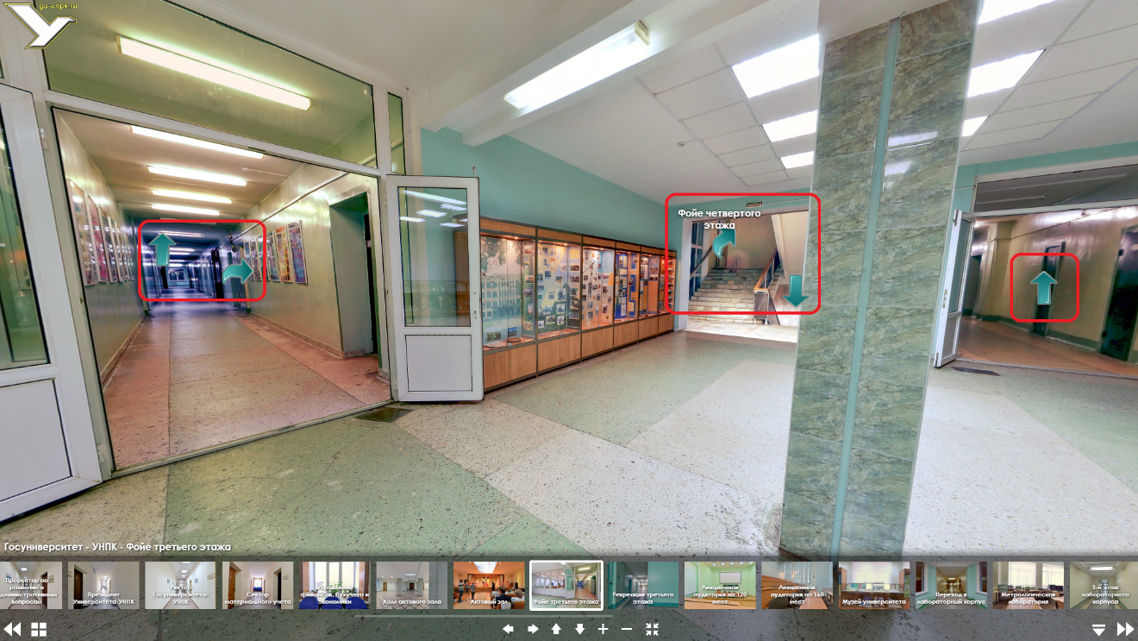

Рисунок 1.2.2 – Перемещение по виртуальному туру ОГУ

Несмотря на преимущества виртуальных экскурсий, существуют и определённые недостатки. Одним из существенных минусов является отсутствие наглядного представления о планировке корпуса, что затрудняет понимание его внутренней структуры. Кроме того, виртуальный тур не позволяет построить конкретный маршрут внутри здания, что особенно важно для новых студентов и гостей, которым необходимо быстро ориентироваться и находить нужные помещения. Поэтому виртуальный тур позволяет пользователю получить лишь общее впечатление, но не поможет ему ориентироваться в учебном корпусе университета.

2. Российский технологический университет МИРЭА предоставляет своим студентам и сотрудникам интерактивную 2D-карту учебных корпусов. Этот инструмент позволяет получить общее представление о планировке и внутренней структуре зданий, а также служит эффективным средством для ориентирования внутри. Внешний вид 2D-карты представлен на рисунке 1.2.3.

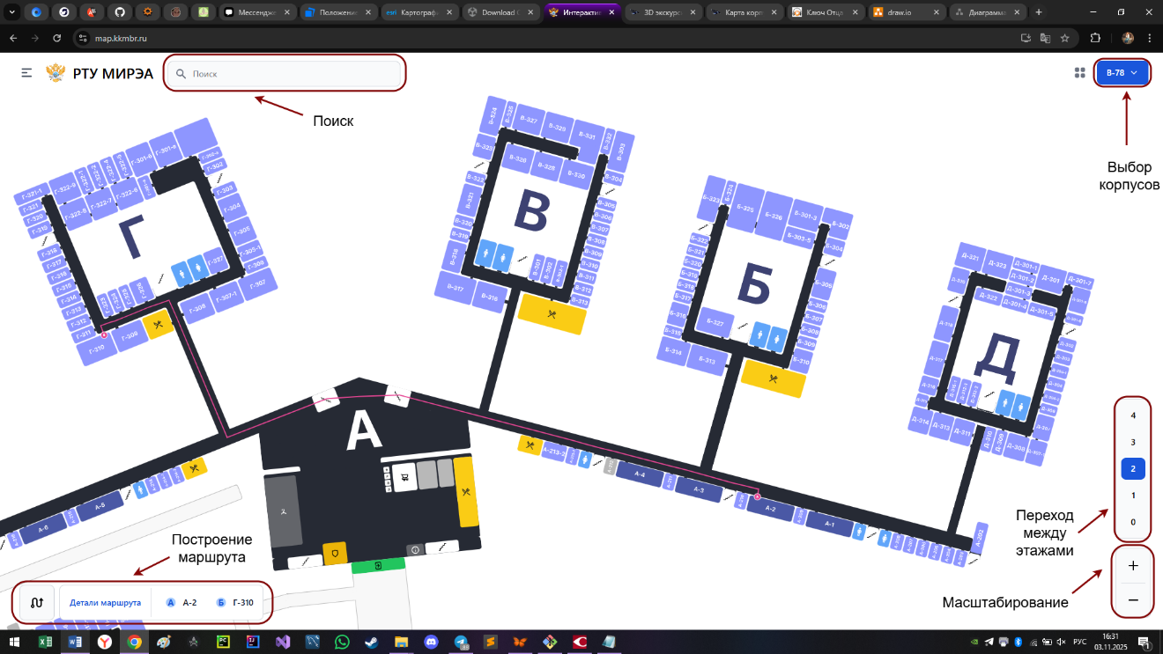

Рисунок 1.2.3 – Интерактивная 2D карта РТУ МИРЭА

Карта представляет собой схему здания, которую можно масштабировать и перемещать. Она также позволяет выбрать один из трёх корпусов университета. На схеме можно перемещаться между этажами, выбирая номер в нижней правой части экрана. В верхней части расположена строка поиска, где можно ввести номер помещения, чтобы быстро его найти. Также предусмотрен просмотр дополнительной информации, такой как нагрузка аудиторий, наличие свободных помещений и время, для которого отображаются эти параметры.

Главной функцией интерактивной 2D-карты является возможность проложить маршрут от одного помещения до другого. Для этого необходимо открыть окно для построения маршрута, которое изображено на рисунке 1.2.4. Это можно сделать, нажав кнопку в левом нижнем углу экрана. После ввода начальной и конечной точки карта автоматически прокладывает кратчайший путь и показывает его на схеме, что существенно облегчает ориентирование внутри корпуса.

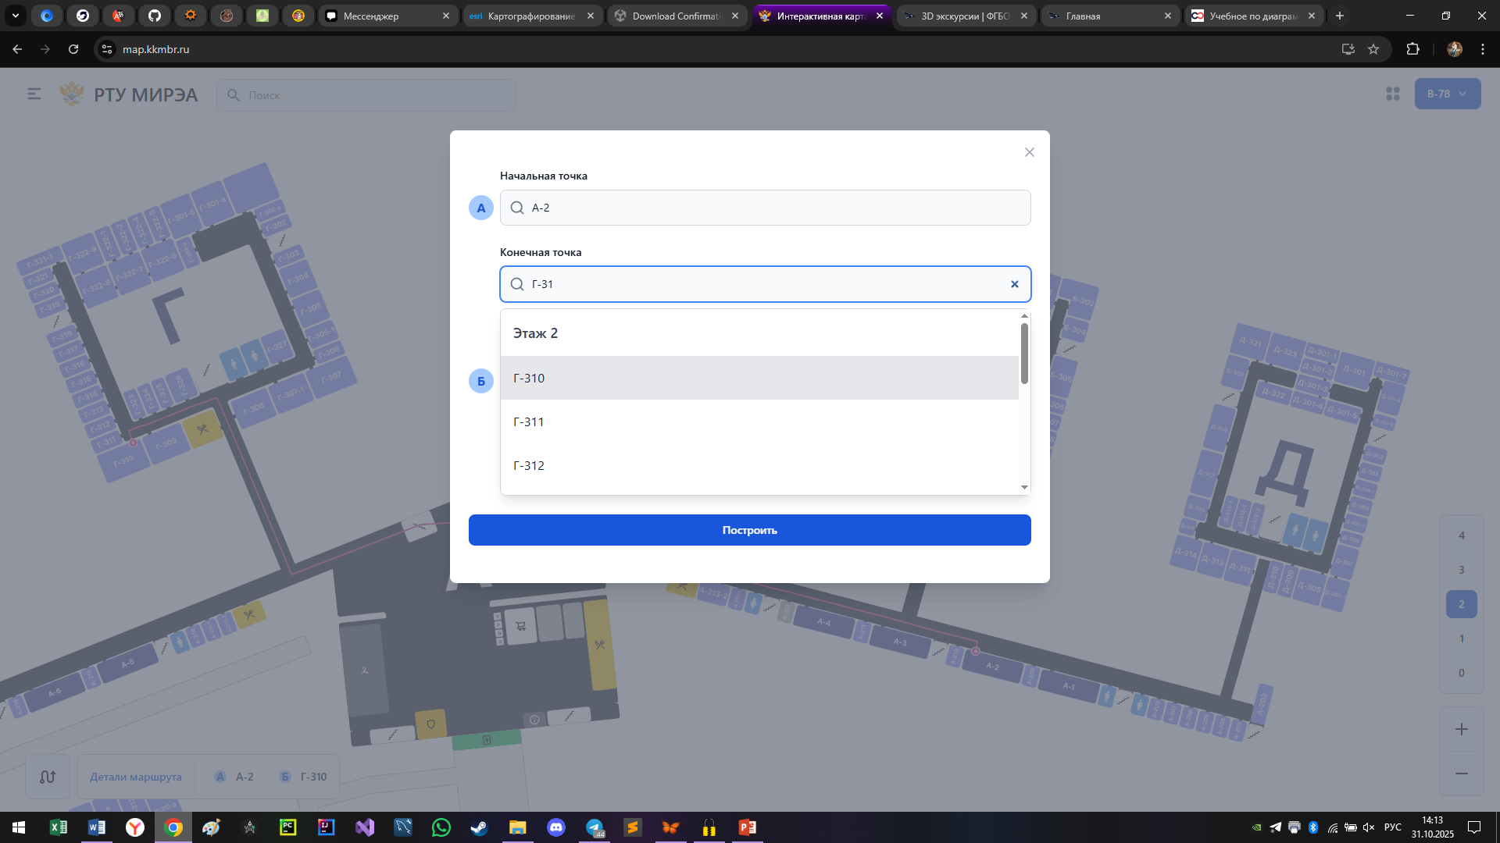

Рисунок 1.2.4 – Построение маршрута с помощью интерактивной   
2D карты РТУ МИРЭА

При нажатии на аудиторию появляется краткая информация о ней. Кроме того, есть возможность построить маршрут с выбранным помещением в качестве начальной или конечной точки либо просмотреть его расписание.

Интерактивная 2D-карта РТУ МИРЭА является удобным инструментом для ориентирования внутри корпуса и обладает множеством преимуществ. Однако, несмотря на достоинства, у неё есть недостатки. В сравнении с трехмерной моделью, 2D-схема менее информативна и не передает весь объем пространства. Исследования показывают, что трехмерные карты значительно повышают эффективность навигации, особенно в сложных зданиях, где 2D схемы могут оказаться недостаточно наглядными (источник: "Indoor Navigation using Augmented Reality", авторы: Ashly Martin\*, John Cheriyan, JJ Ganesh, Joel Sebastian, Jayakrishna V, февраль 2021). Также известно, что 3D-модели вызывают больший интерес и лучше запоминаются (источник: " Revisiting 2D vs 3D Implications on Spatial Memory", автор: Andy Cockburn, февраль 2004).

3. Интерактивная карта-навигатор по корпусам ОГУ им. И.С. Тургенева представляет собой удобный инструмент для быстрого ориентирования внутри корпусов. Он является 2D картой, позволяющей пользователю возможность выбрать один из двух доступных учебных корпусов, как показано на рисунке 1.2.5.

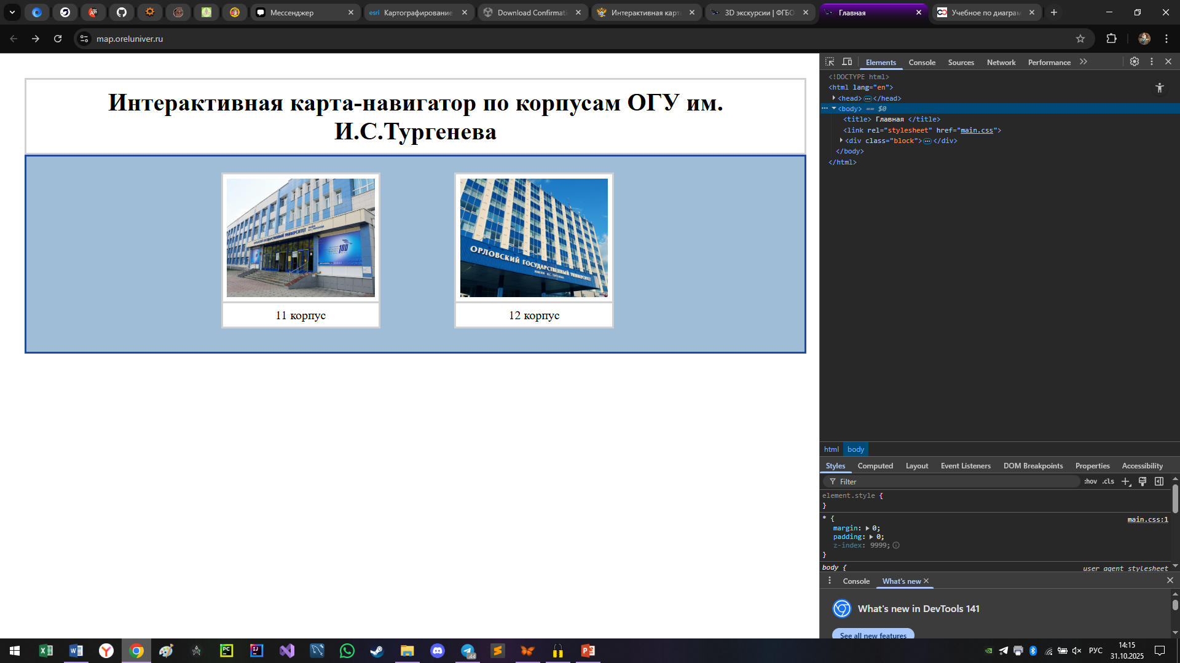

Рисунок 1.2.5 – Выбор учебного корпуса

После выбора открывается подробная схема здания, которая позволяет перемещаться по этажам, а также выполнять такие действия, как приближение, отдаление и перемещение по карте для более удобного обзора.

На карте реализована функция поиска помещений, для которой в верхней части интерфейса расположена поисковая строка. Вводя в неё название или номер кабинета, пользователь может быстро получить необходимую информацию. Кроме того, предусмотрена возможность построения маршрута от одной точки до другой, что особенно удобно при необходимости быстро добраться до нужной аудитории или помещения. На самой схеме отображается минимальная информация о выбранном кабинете, что позволяет избежать перегруженности данными и сохраняет ясность восприятия. Построение маршрута показано на рисунке 1.2.6.

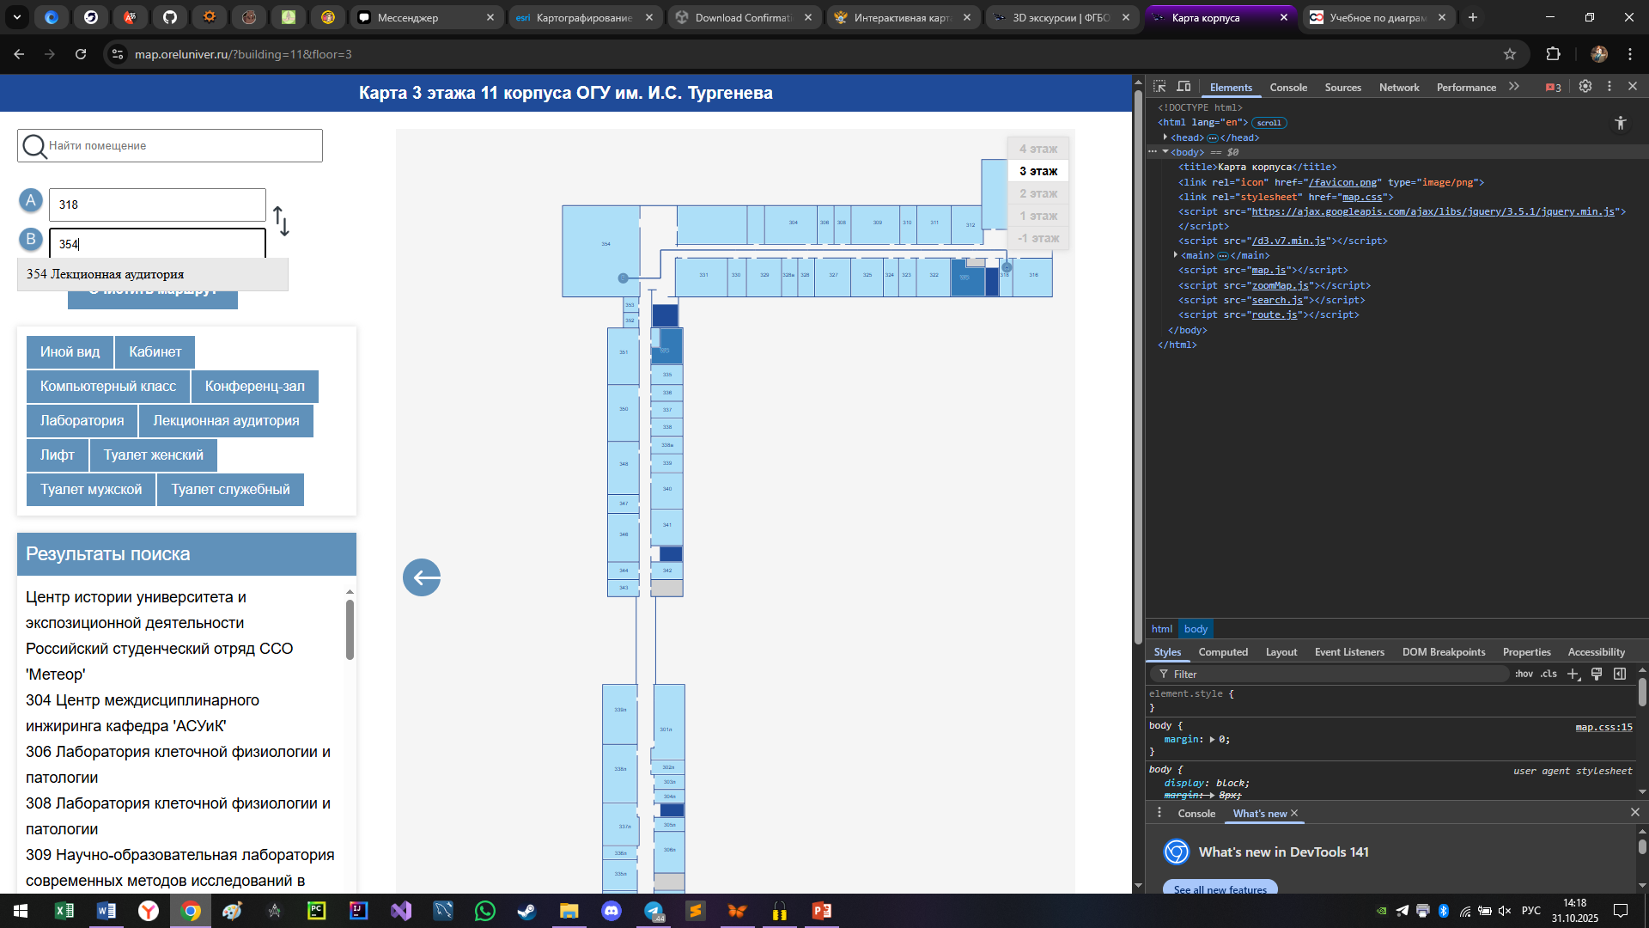

Рисунок 1.2.6 – Построение маршрута с помощью интерактивной карты-навигатора по корпусам ОГУ им. И.С. Тургенева

Особенностью системы является панель с результатами поиска — она представляет собой список номеров кабинетов на выбранном этаже вместе с кратким описанием. Пользователь может дополнительно настроить эту панель, добавляя фильтры, такие как "учебные кабинеты", "женский туалет" или "лаборатории". Такая гибкая настройка значительно упрощает навигацию и позволяет быстро ориентироваться в пространстве, выбирая только нужные категории объектов.

Несмотря на все преимущества, у системы есть и определённые недостатки. В данный момент в ней представлены только два корпуса из всех учебных зданий ОГУ, что ограничивает её полноту и функциональность. Кроме того, система ещё не доработана в полном объёме и не размещена на официальном сайте университета, что может затруднить доступ и использование для широкого круга пользователей.

Рассмотрев три аналога можно сказать, что каждый из них имеет свои преимущества и недостатки.

Виртуальный тур по ОГУ предоставляет пользователю возможность ознакомиться с внутренним оформлением и интерьером различных зданий университета. Однако эта система не даёт полноценного понимания о планировке и внутренней структуре, поэтому никак не помогает при ориентировании внутри корпуса. Более того, виртуальный тур не предусматривает построение маршрутов, что особенно важно для новичков и гостей университета, нуждающихся в быстрых навигационных решениях.

Интерактивная карта-навигатор по корпусам И.С. Тургенева представляет собой простое, но эффективное решение для быстрого ориентирования внутри одного из двух корпусов ОГУ. Она позволяет просмотреть подробную схему и перемещаться по этажам, приближая или отдаляя изображение. Встроенная функция поиска помещений и построения маршрутов делает ее удобной для пользователей, нуждающихся в быстром ориентировании. Однако система страдает от ограниченного числа корпусов — в настоящее время она охватывает только два здания, что существенно сужает её функциональные возможности, а также еще не полностью доработана и не размещена на официальном сайте университета, что что мешает широкому использованию.

Интерактивная 2D-карта МИРЭА представляет собой инструмент для ориентирования внутри зданий. Она позволяет выбирать корпуса, масштабировать и перемещать схему, переключаться между этажами и искать помещения по их номерам или названиям. В дополнение к этому, карта дает возможность строить маршруты между любыми точками внутри здания. Однако 2D-схема менее информативна с точки зрения визуального восприятия пространства: она не передает полноту трехмерного восприятия и не вызывает такого же уровня запоминания, как трехмерные модели. Кроме того, эта карта не является собственностью ОГУ им. И.С. Тургенева, поэтому она не может помочь при ориентировании в корпусах университета.

В целом, можно сказать, что каждая из систем обладает своими достоинствами. Виртуальный тур подходит для общего визуального ознакомления с интерьером зданий, что позволяет погрузиться в атмосферу университета. В то же время, интерактивная 2D-карта — это более точный инструмент, обеспечивающий навигацию внутри предоставленных корпусов. Объединение преимуществ этих решений и наглядной 3D модели создаст наиболее эффективный сервис ориентирования, который будет полезен для всех его пользователей.

Сравнение онлайн-сервиса с тремя другими аналогами представлено на рисунке 1.2.7. Реализация и внедрение этого решения повысит скорость адаптации абитуриентов, снизит уровень стресса, связанный с поиском нужных помещений и создаст положительное впечатление об университете, как о современном и удобном учебном пространстве.

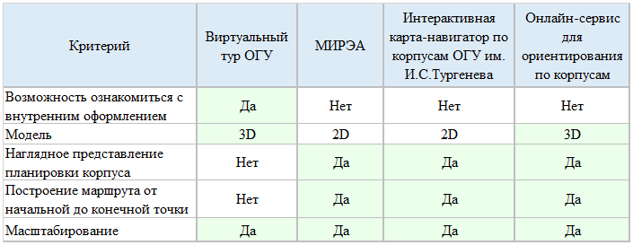

Рисунок 1.2.7 – Анализ аналогов

* 1. Формулировка функциональных и нефункциональных требований.

На основе анализа предметной области, изученных аналогичных решений и их функциональных возможностей, были выявлены основные функциональные и нефункциональные требования к сервису для ориентирования по корпусам университета.

Функциональные требования:

* возможность перемещения по моделям: переключение между корпусами, этажами;
* поддержка масштабирования, вращения и перемещения моделей для детального осмотра;
* отображение краткой информации о помещениях: номера кабинета или его назначения;
* вывод подсказок-инструкций по использованию графического интерфейса онлайн-сервиса;
* перечень востребованных помещений для быстрого построения маршрута: буфет, столовая, туалет, библиотека и т.д.;
* поиск выбранного помещения по его номеру или названию;
* расчёт и визуализация маршрутов внутри корпуса между двумя выбранными помещениями;
* поддержка русского и английского языков.

Нефункциональные требования:

* поддержка браузеров: использование версий браузеров Google Chrome, Яндекс.Браузер, Microsoft Edge или Mozilla Firefox с поддержкой технологии WebGL 2.0 (на базе версии Chromium 56 и выше для Windows и версии Chromium 66 и выше для Android);
* применение Mobile-first подхода к разработке и web-дизайну;
* взаимодействие с онлайн-сервисом через протокол HTTPS;

Требования к интерфейсу: дружественный, интуитивно понятный и эргономичный интерфейс.

При соблюдении всех функциональных и нефункциональных требований можно говорить о создании качественного онлайн-сервиса по ориентированию внутри корпусов университета. Такой сервис будет обладать удобным и интуитивно понятным интерфейсом, обеспечивая быстрый доступ к необходимой информации и маршрутам, а также поддерживая работу на различных устройствах и в популярных браузерах.

* 1. Разработка архитектуры.
  2. Разработка функциональных спецификаций
  3. Разработка поведенческих спецификаций